МИНОБРНАУКИ РОССИИ

**ФЕДЕРАЛЬНОЕ ГОСУДАРСТВЕННОЕ БЮДЖЕТНОЕ ОБРАЗОВАТЕЛЬНОЕ УЧРЕЖДЕНИЕ**

**ВЫСШЕГО ОБРАЗОВАНИЯ**

«ВОРОНЕЖСКИЙ ГОСУДАРСТВЕННЫЙ УНИВЕРСИТЕТ»

Факультет компьютерных наук

Кафедра программирования и информационных технологий

Медицинский ассистент с интегрированным чат-ботом

Техническое задание

09.03.04 Программная инженерия

Информационные системы и сетевые технологии

|  |  |  |
| --- | --- | --- |
| Зав. кафедрой | ________________ | С.Д. Махортов, д-р физ.-мат. наук, доцент |
| Обучающийся | ________________ | Е.С. Труфанов*,* 3 курс, д/о |
| Обучающийся | ________________ | Д.С. Ушаков*,* 3 курс, д/о |
| Обучающийся | ________________ | Н.С. Масалкин*,* 3 курс, д/о |
| Обучающийся | ________________ | Д.А. Сакун*,* 3 курс, д/о |
| Обучающийся | ________________ | Е.В. Вологжин*,* 3 курс, д/о |
| Руководитель | ________________ | В.С. Тарасов, ст. преподаватель |
| Руководитель | ________________ | Е.Д. Проскуряков, ассистент |

Воронеж 2025

содержание

1 Терминология 5

2 Общие сведения 7

2.1 Полное наименование системы и название приложения 7

2.2 Заказчик и разработчик 7

2.3 Перечень документов, на основании которых создается система 7

2.4 Плановые сроки начала и окончания работы 8

3 Цели и назначение создания автоматизированной системы 9

3.1 Цели создания АС 9

3.2 Назначение АС 9

4 Требования к автоматизированной системе 10

4.1 Требования к структуре АС в целом 10

4.1.1 Требования к способам и средствам обеспечения информационного взаимодействия компонентов АС 10

4.1.2 Перспективы развития, модернизации АС 10

4.2 Требования к функциям, выполняемым АС 10

4.2.1 Вход в приложение 11

4.2.2 Медицинская карта 11

4.2.3 Расписание приема лекарств 12

4.2.4 Медицинский чат-ассистент 12

4.2.5 Экстренная кнопка (SOS) 13

4.2.6 Настройки приложения 13

4.3 Общие требования к оформлению и верстке страниц 14

4.3.1 Общие элементы вёрстки 15

4.3.2 Экран входа 15

4.3.3 Экран регистрации 15

4.3.4 Экран заполнения медицинской карты 16

4.3.5 Экран чат-ассистента 16

4.3.6 Экран просмотра медицинской карты 17

4.3.7 Экран редактирования медицинской карты 17

4.3.8 Экран расписания приёма лекарственных препаратов 17

4.3.9 Экран редактирования расписания приёма лекарственных препаратов 17

4.3.10 Экран настроек 17

4.3.11 Экран изменения пароля 17

4.3.12 Экстренная кнопка (SOS) 18

4.4 Требования к видам обеспечения АС 18

4.4.1 Лингвистическое обеспечение АС 18

4.4.2 Программное обеспечение АС 18

4.5 Общие технические требования к АС 20

4.5.1 Требования к численности и квалификации персонала и пользователей АС 20

4.5.2 Требования по безопасности 20

4.5.3 Дополнительные требования 20

4.6 Функциональные и нефункциональные требования 21

4.6.1 Функциональные требования 21

4.6.2 Нефункциональные требования 21

5 Состав и содержание работ по созданию автоматизированной системы 23

6 Порядок разработки автоматизированной системы 24

7 Порядок контроля и приемки автоматизированной системы 25

8 Требования к составу и содержанию работ по подготовке объекта автоматизации к вводу автоматизированной системы в действие 26

8.1 Общие положения 26

8.2 Подготовка инфраструктуры 26

8.2.1 Серверная инфраструктура 26

8.2.2 Клиентская часть 26

8.2.3 Интеграция с внешними сервисами 26

8.3 Подготовка данных 27

8.3.1 Перенос данных (при наличии) 27

8.3.2 Начальное наполнение системы 27

8.4 Обучение пользователей 27

8.5 Тестирование перед вводом в эксплуатацию 27

8.5.1 Функциональное тестирование 27

8.5.2 Нагрузочное тестирование 28

8.5.3 Тестирование безопасности 28

8.6 План ввода системы в действие 28

8.6.1 Пилотное внедрение 28

8.6.2 Полномасштабный запуск 28

8.6.3 Поддержка и сопровождение 28

8.7 Документирование процесса внедрения 28

8.8 Ответственные лица 29

9 Требования к документированию 30

9.1 Перечень подлежащих разработке документов 30

9.2 Вид представления и количество документов 30

10 Источники разработки 31

10.1 Системы-аналоги 31

10.1.1 Your.MD 31

10.1.2 Medisafe 32

ПРИЛОЖЕНИЕ А Диаграмма прецедентов 33

ПРИЛОЖЕНИЕ Б Диаграмма классов 34

1. Терминология

|  |  |
| --- | --- |
| Термин | Определение |
| Back-end | часть программного обеспечения, отвечающая за обработку данных и взаимодействие с сервером. |
| Dart | язык программирования, созданный компанией Google. |
| Flutter | комплект средств разработки и фреймворк с открытым исходным кодом для создания мобильных приложений под Android и iOS, веб-приложений. |
| Front-end | часть программного обеспечения, отвечающая за визуальное представление данных и взаимодействие с пользователем. |
| MVP | продукт, обладающий минимальными, но достаточными для удовлетворения первых потребителей функциями. |
| REST API | архитектурный стиль веб-служб, который использует протокол HTTP для передачи данных между клиентом и сервером. |
| Spring | фреймворк для разработки приложений на языке Java. |
| Автоматизированная система (АС) | программа или набор программ, предназначенных для выполнения задач без прямого участия человека. |
| Авторизация | процесс предоставления пользователю или группе пользователей определенных разрешений, прав доступа и привилегий в компьютерной системе. |
| Аккаунт | персональная учетная запись пользователя, которая позволяет ему получить доступ к определенным ресурсам или функциям в рамках системы или сервиса. |
| Аутентификация | процесс проверки подлинности пользователя, предоставляющего учетные данные (логин и пароль) для доступа к системе или сервису. |
| База данных (БД) | организованное совокупность данных, обычно хранящихся и обрабатываемых с использованием компьютерных систем. |
| Библиотека | набор функций или классов, предназначенных для решения определенной задачи или облегчения разработки программного обеспечения. |
| Искусственный интеллект (ИИ) | это комплекс технологических решений, позволяющий имитировать когнитивные функции человека (включая самообучение, поиск решений без заранее заданного алгоритма и достижение инсайта) |
| Метрика | числовое значение, которое используется для измерения или оценки определенного параметра или процесса. |
| Мониторинг | процесс систематического наблюдения за состоянием системы, процессов или ресурсов с целью выявления и контроля изменений, а также оперативного реагирования на возможные проблемы или улучшения. |
| Отладка | процесс поиска и исправления ошибок в программном коде. |
| Программное обеспечение (ПО) | совокупность программных инструкций, данные и документации, предназначенных для работы компьютерной системы или устройства. |
| Сервер | компьютер или программа, предоставляющая ресурсы или услуги другим компьютерам или программам. |
| Система управления базами данных (СУБД) | программное обеспечение для управления базами данных. |
| Фреймворк | набор библиотек и инструментов, облегчающих разработку программного обеспечения. |

1. Общие сведения
   1. Полное наименование системы и название приложения

Полное наименование системы: «Мобильное приложение медицинского ассистента PocketHealth».

Условное обозначение приложения: «PocketHealth».

* 1. Заказчик и разработчик

Заказчик: Старший преподаватель Тарасов Вячеслав Сергеевич, Воронежский государственный университет, факультет компьютерных наук, кафедра программирования и информационных технологий.

Представитель заказчика: Ассистент Проскуряков Егор Дмитриевич, Воронежский государственный университет, факультет компьютерных наук, кафедра программирования и информационных технологий.

«4» команда группы «8». Состав команды разработчика:

* + - Сакун Дарья Александровна;
    - Труфанов Егор Сергеевич;
    - Ушаков Денис Сергеевич;
    - Масалкин Никита Сергеевич;
    - Вологжин Егор Владимирович.
  1. Перечень документов, на основании которых создается система
     + Закон РФ от 07.02.1992 N 2300-1 (ред. От 11.06.2021) «О защите прав потребителей»;
     + федеральный закон «О персональных данных» от 27.07.2006 N 152-ФЗ.
  2. Плановые сроки начала и окончания работы

Работы по созданию системы должны начаться 24.02.2025 и завершиться 10.06.2025.

1. Цели и назначение создания автоматизированной системы
   1. Цели создания АС

Целями создания системы являются:

* + - позволить пользователям узнать возможные заболевания по имеющимся у них симптомам на основе ИИ;
    - помочь пользователям не забывать о приеме лекарств;
    - сделать хранение медицинских данных пользователя более удобным.
  1. Назначение АС

Система предназначена для:

* + - получения информации о возможных заболеваниях на основе указанных симптомов;
    - установки расписание приема лекарственных препаратов;
    - формирования и редактирования интерактивной медицинской карты;
    - осуществления редактирования данных своего аккаунта после авторизации или регистрации в системе.

1. Требования к автоматизированной системе

Автоматизированная система должна соответствовать ряду требований, обеспечивающих ее надежность, масштабируемость и удобство использования.

* 1. Требования к структуре АС в целом

Структура автоматизированной системы должна обеспечивать устойчивую и эффективную работу всех ее компонентов. Важно предусмотреть возможность интеграции новых функций, а также обеспечить гибкость и масштабируемость для будущих модернизаций.

* + 1. Требования к способам и средствам обеспечения информационного взаимодействия компонентов АС

Система должна иметь архитектуру, соответствующую модели клиент-серверного взаимодействия на основе REST API для обмена данными между клиентом и сервером.

* + 1. Перспективы развития, модернизации АС

В долгосрочной перспективе возможны следующие направления модернизации системы:

* + - интеграция возможности записи к врачам в платные поликлиники;
    - база данных лекарственных препаратов;
    - введение подписки на неограниченное количество обращений к чат-ассистенту.
  1. Требования к функциям, выполняемым АС

В системе пользователь будет иметь одну из ролей:

* + - неавторизованный пользователь;
    - авторизованный пользователь.
    1. Вход в приложение

Система должна предоставлять пользователю возможность:

* + - зарегистрировать профиль;
    - войти по почте и паролю;
    - восстановить пароль;
    - заполнить данные медицинской карты во время регистрации.
    1. Медицинская карта

Для авторизованного пользователя система должна предоставлять доступ к личной медицинской карты:

* + - просмотр медицинской карты;
    - редактирование и удаление медицинской карты.

При создании и редактировании медицинской карты система должна позволять учитывать следующие сведения:

* + - ФИО;
    - рост;
    - вес(кг);
    - группа крови;
    - аллергии;
    - заболевания.

Как результат, эта информация должна сохраниться в системе и быть доступной для авторизованного пользователя.

* + 1. Расписание приема лекарств

Каждому пользователю система должна предоставлять доступ к расписанию приема лекарственных препаратов:

* + - просмотр расписания;
    - редактирование и удаление расписания.

При создании и редактировании расписания лекарств система должна позволять учитывать следующие сведения:

* + - название лекарственного препарата;
    - день приема;
    - время приема;
    - настройка уведомлений.

Как результат, эта информация должна сохраниться в системе и быть доступной для каждого пользователя приложения.

* + 1. Медицинский чат-ассистент

Для авторизованного пользователя система должна предоставлять доступ к медицинскому ассистенту в виде чат-бота, в котором реализован следующий функционал:

* + - просмотр предыдущих сообщений;
    - определение возможного заболевания, по введенным пользователем симптомам.

При получении симптома от пользователя система должна предоставлять список возможных заболеваний.

Выбранное заболевание должно включать в себя следующие пункты:

* + - описание болезни;
    - виды заболевания;
    - причины возникновения заболевания.

Как результат, эта информация должна сохраниться в системе и быть доступной для всех зарегистрированных пользователей.

* + 1. Экстренная кнопка (SOS)

Система должна предоставлять авторизованному пользователю возможность воспользоваться виджетом, открывающим медицинскую карту.

Как результат, эту информацию можно использовать при обращении в скорую медицинскую помощь.

* + 1. Настройки приложения

Система должна предоставлять авторизованному пользователю возможность воспользоваться настройками, включающие в себя:

* + - изменение пароля;
    - выход из аккаунта;
    - включение/выключение push-уведомлений.

При изменении пароля система должна учитывать:

* + - старый пароль;
    - новый пароль;
    - подтверждение нового пароля.
  1. Общие требования к оформлению и верстке страниц

Экраны мобильного приложения должны быть оформлены в едином стиле с использованием ограниченного набора шрифтов.

Необходимо корректное и одинаковое отображение экранов мобильного приложения на устройствах с операционной системой Android 11 и выше.

Рисунок 1 демонстрирует прототип цветового оформления дизайна мобильного приложения:



Рисунок 1 — Цветовое оформление дизайна мобильного приложения

Рисунок 2 демонстрирует прототипы основных типов экранов мобильного приложения:

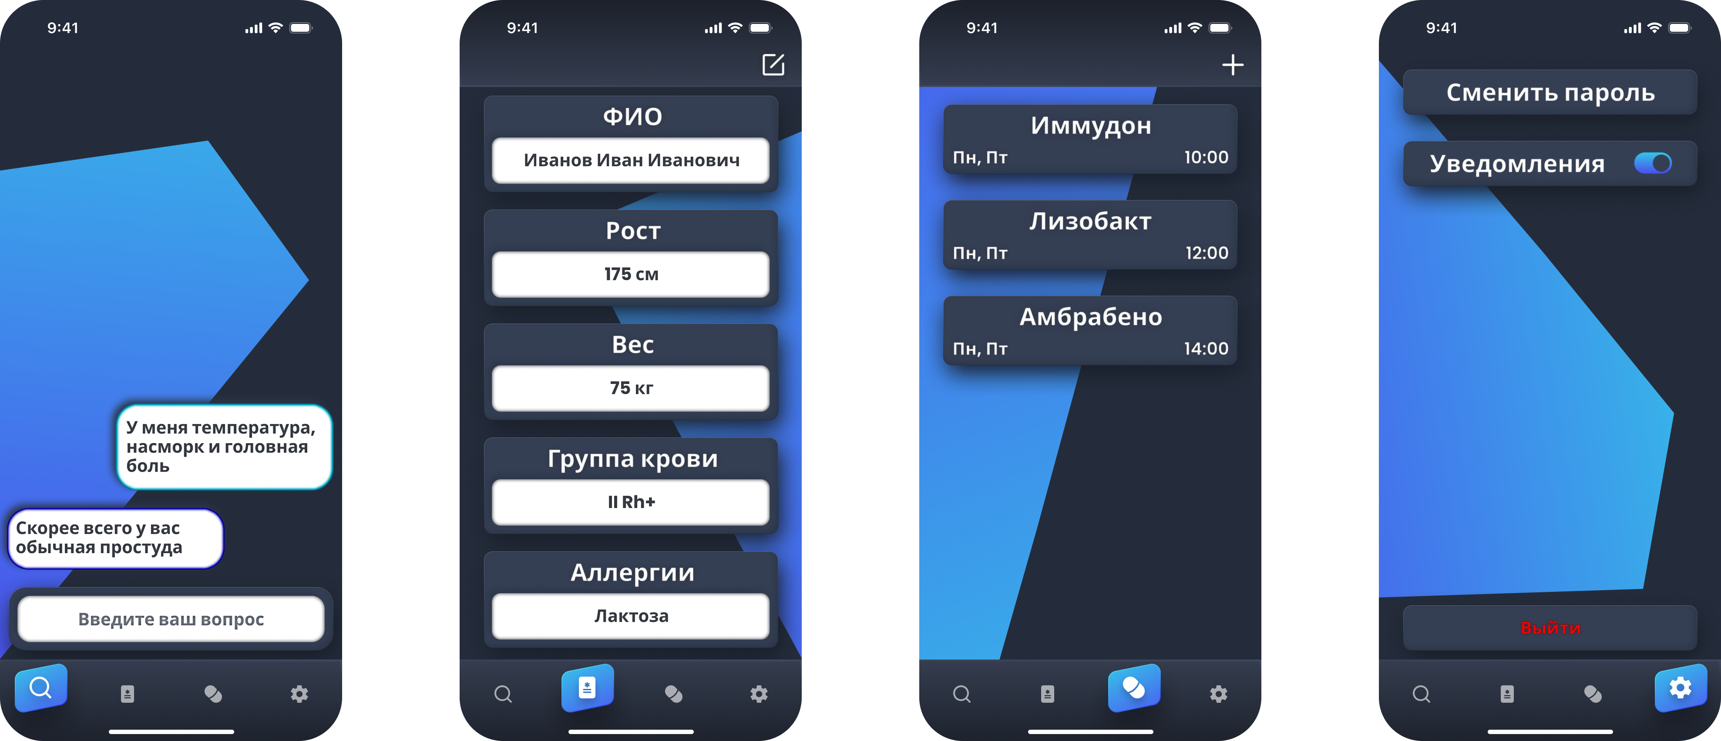

Рисунок 2 — Прототипы экранов с чатом, медицинской картой, расписанием приёма лекарственных препаратов и настройками

* + 1. Общие элементы вёрстки

TabBar содержит кнопки перехода на экран с чат-ассистентом, экран для просмотра и редактирования медицинской карты, экран расписания приёма лекарственных препаратов и экран настроек приложения.

* + 1. Экран входа

Экран входа открывается при запуске приложения. После экран должен содержать форму для ввода логина(почта) и пароля, кнопку входа, кнопка «Забыли пароль?» и кнопку регистрации.

После успешного входа должен появиться медицинский чат-ассистент.

* + 1. Экран регистрации

Экран регистрации открывается при нажатии на кнопку «Зарегистрироваться», содержит форму для ввода логина(почта), пароля и подтверждения пароля.

После успешного ввода данных при регистрации должна открываться форма для заполнения медицинской карты, которая также является частью регистрации.

* + 1. Экран заполнения медицинской карты

Данный экран (см. рисунок 3) содержит поля для ввода основной информации для медицинской карты.

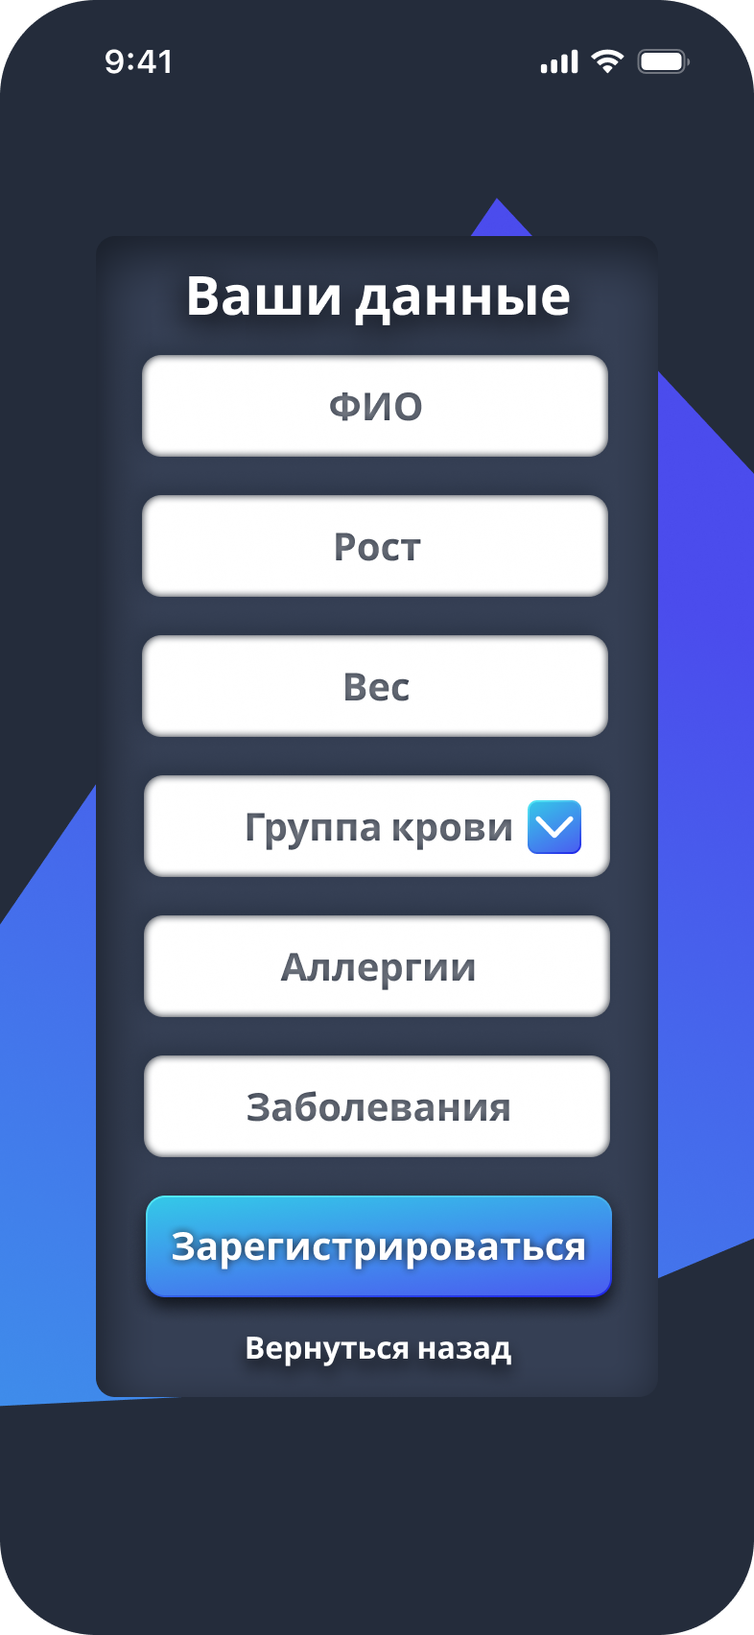

Рисунок 3 — Экран с заполнением медицинской карты

* + 1. Экран чат-ассистента

Данный экран предоставляет доступ к чат-ассистенту, в котором система принимает сообщения от пользователя и выводит ответы от обученного искусственного интеллекта.

* + 1. Экран просмотра медицинской карты

Данный экран имеет форму для просмотра данных медицинской карты, описанных в пункте 4.2.2, а также кнопку для редактирования медицинской карты.

* + 1. Экран редактирования медицинской карты

Данный экран содержит форму для ввода, описанную в пункте 4.2.2, которые позволяют редактировать пользователю данные медицинской карты, а также кнопки подтверждения изменений и отмены изменений.

* + 1. Экран расписания приёма лекарственных препаратов

Данный экран содержит форму для просмотра расписания, описанные в пункте 4.2.3, а также кнопки создания, удаления и редактирования записей.

* + 1. Экран редактирования расписания приёма лекарственных препаратов

Данный экран содержит форму, позволяющую редактировать данные расписания, описанные в пункте 4.2.3, а также кнопки подтверждения изменений и отмены изменений.

* + 1. Экран настроек

Данный экран содержит форму для изменения настроек пользователя, включающая обновление пароля, управление push-уведомлениями с помощью переключателя, а также кнопку выхода из аккаунта.

* + 1. Экран изменения пароля

Данный экран содержит форму, описанную в пункте 4.2.6, которая должна учитывать:

* + - старый пароль;
    - новый пароль;
    - подтверждение нового пароля.
    1. Экстренная кнопка (SOS)

Виджет (см. рисунок 4), расположенный на главном экране устройства, по нажатию на который пользователь может сразу попасть на страницу просмотра медицинской карты.



Рисунок 4 — Виджет для экстренной кнопки

* 1. Требования к видам обеспечения АС

Для полноценного функционирования автоматизированной системы необходимо учитывать требования к различным видам обеспечения, включая лингвистическое, программное и инструментальное обеспечение. Эти аспекты определяют доступность системы для пользователей, удобство ее эксплуатации и возможности для дальнейшего развития.

* + 1. Лингвистическое обеспечение АС

В системе для интерфейса пользователя должен использоваться русский язык.

* + 1. Программное обеспечение АС

Приложение должно иметь архитектуру, соответствующую модели Клиент-Серверного взаимодействия на основе REST API.

Для реализации серверной части будут использоваться следующие средства:

* + - язык программирования Java версии 17;
    - фреймворк Spring Boot версии 3.4.3;
    - СУБД PostgreSQL версии 17.

Для реализации клиентской части мобильного приложения и сервисного веб-приложения будут использоваться следующие средства:

* + - язык программирования Dart версии 3.7.0;
    - Flutter SDK версии 3.29.0.

Инструменты для введения документации:

* + - YouTrack — это средство для управления проектами и задачами, которое обеспечивает удобный интерфейс, гибкую настройку и возможность отслеживать прогресс работы над проектом;
    - Miro — это инструмент для совместной работы и визуализации идей, который позволяет создавать диаграммы, макеты, схемы и другие элементы проекта;
    - PlantUML — это инструмент с открытым исходным кодом, позволяющий пользователям создавать диаграммы на обычном текстовом языке;
    - Figma — инструмент для дизайна интерфейсов, который обеспечивает возможность создания прототипов, макетов и дизайнов веб-приложений.

Дополнительные инструменты:

* + - Git — распределенная система управления версиями, которая обеспечивает контроль изменений в программном коде, возможность ветвления и слияния программного кода;
    - GitHub — это платформа для хостинга проектов на базе Git, которая обеспечивает возможность хранения программного кода, управления задачами, рецензирования программного кода и совместной работы над проектами;
    - платформа Docker — открытая платформа для разработки, доставки и эксплуатации приложений. Позволяет создавать среды разработки и развертывать приложения с минимальными затратами на конфигурацию и совместимость.
  1. Общие технические требования к АС

Помимо архитектурных и функциональных требований, автоматизированная система должна соответствовать ряду общих технических требований. Эти требования направлены на обеспечение безопасности, удобства эксплуатации и оптимального использования ресурсов.

* + 1. Требования к численности и квалификации персонала и пользователей АС

Приложение основано на обученном искусственном интеллекте, поэтому для его работы не требуется постоянное участие медицинского персонала. Рекомендуется привлечение специалиста в области медицины для валидации и обновления алгоритмов на основе актуальных медицинских данных.

* + 1. Требования по безопасности
* обмен данных между клиентом и сервером должен осуществлять по протоколу HTTPS;
* пароли пользователей должны хранится в базе данных в хешированном виде;
* для хеширования должен использоваться BCrypt Password Encoder и JWT Token.
  + 1. Дополнительные требования

При первом запуске мобильного приложения пользователь должен иметь возможность пропустить этап регистрации, тем самым получить доступ только к функционалу по составлению расписания приёма лекарственных препаратов.

* 1. Функциональные и нефункциональные требования
     1. Функциональные требования

Полный перечень функций системы приведен в п. 4.2 «Требования к функциям, выполняемым АС». Ключевые возможности:

* + - управление учетными записями (регистрация, вход, восстановление пароля – п. 4.2.1);
    - работа с медицинской картой (просмотр, редактирование – п. 4.2.2);
    - управление расписанием приема лекарств (п. 4.2.3);
    - взаимодействие с чат-ассистентом (п. 4.2.4);
    - использование экстренной кнопки SOS (п. 4.2.5);
    - настройки приложения (п. 4.2.6).
    1. Нефункциональные требования

**Производительность и надежность**:

* + - время отклика сервера: ≤500 мс (на основе архитектуры REST API, п. 4.1.1);
    - поддержка ≥1000 одновременных пользователей (п. 4.5.1);
    - доступность 99.9% (требования к серверной инфраструктуре, п. 4.4.2).

**Безопасность**:

* + - обязательное использование HTTPS (п. 4.5.2);
    - хеширование паролей (BCrypt + JWT, п. 4.5.2);
    - защита персональных данных в соответствии с ФЗ-152 (п. 2.3).

**Пользовательский интерфейс**:

* + - единый стиль интерфейса (цветовая схема, шрифты – п. 4.3, рис. 1–2);
    - поддержка Android 11+ (п. 4.3).

**Масштабируемость**:

* + - возможность интеграции новых модулей (планы развития – п. 4.1.2);
    - поддержка роста базы данных (PostgreSQL, п. 4.4.2).

1. Состав и содержание работ по созданию автоматизированной системы

Состав и содержание работ по созданию мобильного приложения включают в себя следующие этапы:

* сбор необходимой информации, постановка целей, задач системы, которые в будущем должны быть реализованы;
* анализ предметной области, анализ конкурентов и построение структуры требований, ведущих к решению поставленных задач и целей;
* построение модели программы, описание спецификаций данных, определение связей между сущностями, разработка модели БД;
* разработка рабочего проекта, состоящего из написания программного кода, вёрстки страниц, отладки и корректировки кода программы;
* проведение тестирования программного обеспечения, развёртывание рабочей системы на хостинге и сбор аналитических данных.

1. Порядок разработки автоматизированной системы

Таблица 1 — Перечень документов, предъявляемых по окончании соответствующих этапов работ

|  |  |  |
| --- | --- | --- |
| Этап работы | Срок окончания этапа | Предъявляемые документы |
| 1 аттестация | 30 марта 2025 | Техническое задание |
| 2 аттестация | 30 апреля 2025 | Промежуточный курсовой проект |
| 3 аттестация | 6 июня 2025 | Готовый курсовой проект |

1. Порядок контроля и приемки автоматизированной системы

Предварительные отчёты по работе будут проводиться во время рубежных аттестаций:

* + - 1 аттестация (30.03.2025) — предоставлены ссылки и доступы к проекту на GitHub, YouTrack, Miro и Figma, предоставлены промежуточные результаты по курсовому проекту и готовое техническое задание, создан прототип дизайна;
    - 2 аттестация (30.04.2025) — реализовано MVP, реализована верстка и дизайн приложения, реализована БД и ее взаимодействие с сервером, проведена отладка и доработка программного кода, проведено тестирование по работе системы;
    - 3 аттестация (06.06.2025) — разработан курсовой проект, выполнены завершающие работы по доработке приложения, предоставлена готовая система.

1. Требования к составу и содержанию работ по подготовке объекта автоматизации к вводу автоматизированной системы в действие
   1. Общие положения

Перед вводом автоматизированной системы (АС) «PocketHealth» в эксплуатацию необходимо выполнить комплекс работ, направленных на подготовку инфраструктуры, пользователей и данных к корректному функционированию системы. Данный раздел определяет порядок и содержание этих работ с учетом требований, изложенных в предыдущих разделах технического задания.

* 1. Подготовка инфраструктуры

Для успешного развертывания системы необходимо обеспечить выполнение следующих условий:

* + 1. Серверная инфраструктура
    - развертывание серверного окружения с поддержкой Java 17, Spring Boot 3.4.3 и PostgreSQL 17;
    - настройка HTTPS для безопасного обмена данными между клиентом и сервером (п. 4.5.2);
    - обеспечение резервного копирования базы данных и отказоустойчивости.
    1. Клиентская часть
    - подготовка мобильных устройств с операционной системой Android 11 и выше для тестирования и эксплуатации (п. 4.3);
    - настройка push-уведомлений для напоминаний о приеме лекарств (п. 4.2.6).
    1. Интеграция с внешними сервисами
    - проверка работоспособности REST API для взаимодействия между клиентской и серверной частями (п. 4.1.1);
    - настройка Docker-контейнеров для развертывания серверных компонентов (п. 4.4.2).
  1. Подготовка данных
     1. Перенос данных (при наличии)
     + если система внедряется взамен существующего решения, необходимо обеспечить миграцию данных пользователей (медицинских карт, расписаний приема лекарств) в новую базу данных;
     + проверка целостности и корректности данных после миграции.
     1. Начальное наполнение системы
     + загрузка справочной информации о заболеваниях и симптомах для работы чат-ассистента (п. 4.2.4);
     + тестовые данные для отладки функционала (например, примеры медицинских карт и расписаний).
  2. Обучение пользователей
     + разработка инструкций по регистрации, работе с медицинской картой, чат-ассистентом и расписанием приема лекарств (п. 4.2);
     + проведение обучающих сессий или создание видеоуроков для пользователей.
  3. Тестирование перед вводом в эксплуатацию
     1. Функциональное тестирование
     + проверка всех сценариев использования: регистрация, вход, работа с медицинской картой, чат-ботом, расписанием и настройками (пп. 4.2.1–4.2.6);
     + тестирование экстренной кнопки (SOS) и виджета (п. 4.2.5, п. 4.3.12).
     1. Нагрузочное тестирование

Проверка стабильности системы при одновременной работе множества пользователей.

* + 1. Тестирование безопасности

Проверка корректности хеширования паролей (BCrypt, JWT Token) и защиты данных (п. 4.5.2).

* 1. План ввода системы в действие
     1. Пилотное внедрение
     + ограниченный запуск для тестовой группы пользователей (например, студентов или сотрудников университета);
     + сбор обратной связи и устранение выявленных проблем.
     1. Полномасштабный запуск
     + развертывание системы для всех пользователей;
     + мониторинг работы в первые недели эксплуатации.
     1. Поддержка и сопровождение
     + назначение ответственных за техническую поддержку пользователей;
     + планирование обновлений и доработок (п. 4.1.2).
  2. Документирование процесса внедрения
     + составление отчета о проведенных работах, включая результаты тестирования и список выполненных задач;
     + обновление технической документации (инструкции, руководства пользователя).
  3. Ответственные лица
     + заказчик (Тарасов В.С., Проскуряков Е.Д.) – контроль за соблюдением требований;
     + разработчики (команда «4») – выполнение работ по подготовке и вводу системы.

1. Требования к документированию
   1. Перечень подлежащих разработке документов

* техническое задание;
* курсовой проект.
  1. Вид представления и количество документов

Документы должны быть представлены в электронном виде и опубликованы на сайте github.com в репозитории команды разработчика, а также в печатном виде.

1. Источники разработки
   1. Системы-аналоги

В ходе исследования рынка приложений медицинских чат-ассистентов было выявлено 2 прямых конкурента. Таблица 2 содержит результаты проведённого конкурентного исследования.

Таблица 2 — Результаты конкурентного исследования

|  |  |  |  |
| --- | --- | --- | --- |
| Характеристика | Your.MD | Medisafe | PocketHealth |
| Наличие искусственного интеллекта | + | - | + |
| Диагностика симптомов | + | - | + |
| Напоминания о приеме препаратов | + | + | + |
| Возможность заполнения собственной медицинской карты | - | - | + |

* + 1. Your.MD

Your.MD — это приложение, которое помогает пользователям управлять своим здоровьем с помощью искусственного интеллекта. Система включает диагностику симптомов, напоминания о приеме лекарств, онлайн-запись к врачу и персональные рекомендации. Пользователь может быстро получить анализ своего состояния, советы по лечению и профилактике, а также удобный доступ к медицинским услугам.

* + 1. Medisafe

Medisafe — это приложение, которое помогает пользователям не забывать о приеме лекарств. Оно отправляет напоминания, отслеживает дозировки и позволяет делиться расписанием с близкими или врачами. Приложение также анализирует совместимость препаратов и предоставляет персонализированные советы по их приему.

#### Диаграмма прецедентов

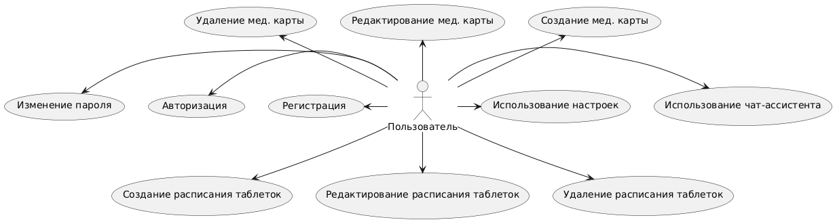

Рисунок А.1 — Диаграмма прецедентов

#### Диаграмма классов

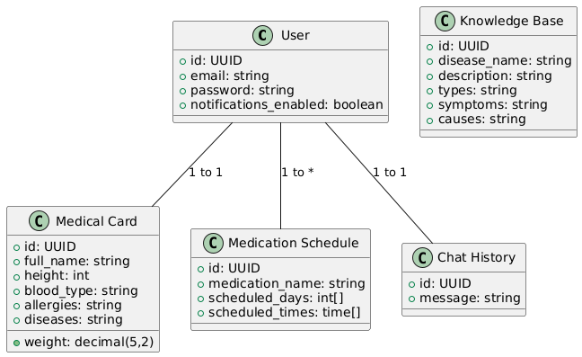

Рисунок Б.1 — Диаграмма классов